基于 RAG 与工具调用的旅游规划小助手技术报告
数据集处理、系统架构与功能展示

一、项目简述
本项目是一个可本地运行的旅游规划 Demo 小助手。用户可以通过自然语言输入出游需求，系统自动识别目的地、出发地、日期、天数、预算、交通方式和兴趣点，并结合旅游知识库、向量检索、大模型、地图工具、天气工具、酒店评论和 12306-MCP 高铁查询生成完整旅游攻略。
项目不仅完成了问答检索任务，还扩展了账号登录、多账户记忆隔离、历史攻略恢复、往返车次选择、地图点位展示、餐饮安排、住宿建议和预算拆分等应用功能，能够作为课程要求中的 Demo 小助手进行演示。

二、数据集来源与选择
本项目主数据集来自之前确定的网站来源：中文维基导游 Wikivoyage 的公开旅游资料。该网站提供城市、景点、交通、餐饮、住宿和旅行注意事项等内容，适合构建旅游问答和行程规划类知识库。项目中使用的是 Wikivoyage 的公开数据转储文件 zhwikivoyage-latest-pages-articles.xml.bz2，对应网站来源为 https://dumps.wikimedia.org/zhwikivoyage/latest/。
除旅游主知识库外，项目还使用酒店评论数据作为住宿推荐辅助知识，并保留论文 PDF 与教育问答 Demo 数据，用于展示 PDF 转文本、数据切片、数据清洗和向量检索流程。
数据类型 | 项目文件 | 用途
旅游主数据 | zhwikivoyage-latest-pages-articles.xml.bz2 | 城市、景点、交通、美食、住宿等旅游知识
旅游知识库 | data/processed/tourism_qa.jsonl | 清洗切片后的 RAG 检索语料，共 30323 条
旅游向量库 | data/vectorstore/tourism_tfidf.pkl | 本地 TF-IDF VectorStore，约 669.8 MB
酒店评论 | archive.zip / travel+reviews.zip | 提取住宿关注点、好评差评摘要和评论样例
论文 PDF | 基于YoloV8的驾驶行为检测系统.pdf | 展示 PDF 转 TXT、文本清洗和切片流程
教育问答 Demo | data/processed/education_qa.jsonl | 验证通用问答 RAG 流程

三、数据集处理方法

1. 旅游数据处理
- 读取 Wikivoyage XML 压缩数据，解析页面标题、正文、模板和章节信息。
- 清理 Wiki 标记、链接语法、模板残留、HTML 符号和无效空白。
- 按城市、章节和内容类型生成旅游知识片段，保留来源标题、章节、城市等元数据。
- 按最大约 900 字进行切片，过滤过短片段，生成 JSONL 格式知识库。
- 输出文件为 data/processed/tourism_qa.jsonl，供后续向量化和 RAG 检索使用。

2. PDF 转文本与清洗
- 通过 pdf_extract.py 读取 PDF 二进制内容，解析 object stream 与文本流。
- 解压 FlateDecode 内容，并解析 ToUnicode CMap，将 PDF 内部编码转换为可读文本。
- 提取 Tj、TJ 文本片段，合并为初始 TXT 文本。
- 通过 papers.py 清洗乱码、噪声字符、空行和异常符号。
- 按约 900 字长度和约 120 字重叠进行切片，输出 papers.jsonl 与 papers_readable.txt。

3. 酒店评论处理
- 读取评论压缩包，统计评分、好评和差评信息。
- 提取卫生、隔音、服务、位置、设施等关注标签。
- 生成酒店评价摘要和代表性评论样例。
- 在攻略生成时附加到酒店候选项中，让用户可以查看住宿详情，而不是只看到总评分。

四、向量库与 RAG 检索
项目使用自建 TF-IDF VectorStore 作为“Chroma 或其他向量库”中的其他向量库方案。核心代码位于 src/education_qa/retriever.py，构建脚本为 scripts/build_tourism_index.py。
- 读取 JSONL 中每条记录的 document 字段。
- 使用 scikit-learn 的 TfidfVectorizer 进行字符级 n-gram 向量化。
- 向量化参数为 analyzer='char'、ngram_range=(2, 4)，更适合中文短语检索。
- 将 vectorizer、稀疏矩阵和原始记录保存为 data/vectorstore/tourism_tfidf.pkl。
- 用户查询时，将问题向量化后与知识库矩阵计算 cosine similarity，返回 Top-K 相关片段。
项目还预留了 Chroma 与 LangChain 扩展，相关文件为 src/education_qa/langchain_adapter.py 和 scripts/build_chroma_index.py。如果后续需要展示 Chroma，可以安装 requirements-optional.txt 后生成 Chroma 索引。

五、系统架构说明
系统整体由前端交互层、后端服务层、数据存储层和外部工具层组成。前端负责登录注册、需求输入、交通选择、攻略展示和地图交互；后端负责意图识别、RAG 检索、工具调用、行程生成和记忆存储；数据层保存知识库、向量索引和用户记忆；外部工具用于增强实时信息。
模块 | 主要文件 | 说明
前端页面 | app/page.tsx、components/travel | 工作台、需求确认、车次选择、攻略和地图展示
登录注册 | app/auth/page.tsx、auth_store.py | 账号注册、登录、会话管理、多账户记忆隔离
后端 API | web_app.py | 提供 /api/intent、/api/plan、/api/memory 等接口
意图识别 | intent_parser.py、deepseek_client.py | 优先调用 DeepSeek，失败时规则兜底
RAG 检索 | retriever.py、tourism.py | 从旅游向量库召回相关资料
攻略生成 | trip_planner.py | 整合景点、餐饮、住宿、交通、预算和时间排期
地图工具 | geo_tools.py | 高德 POI、天气、酒店、位置查询和兜底估算
高铁工具 | railway_tools.py、transport_tools.py | 12306-MCP 车次和时间查询
记忆数据库 | data/tourism_app.sqlite | 保存账号、会话、历史需求和历史攻略

核心流程为：用户输入需求 → AI/规则意图识别 → 用户确认交通和车次 → 构造查询语句 → 向量库检索相关旅游资料 → 调用地图、天气、酒店评论和 12306 工具 → 生成按天排列的攻略 → 保存到当前账号记忆 → 前端展示结果。

六、功能展示
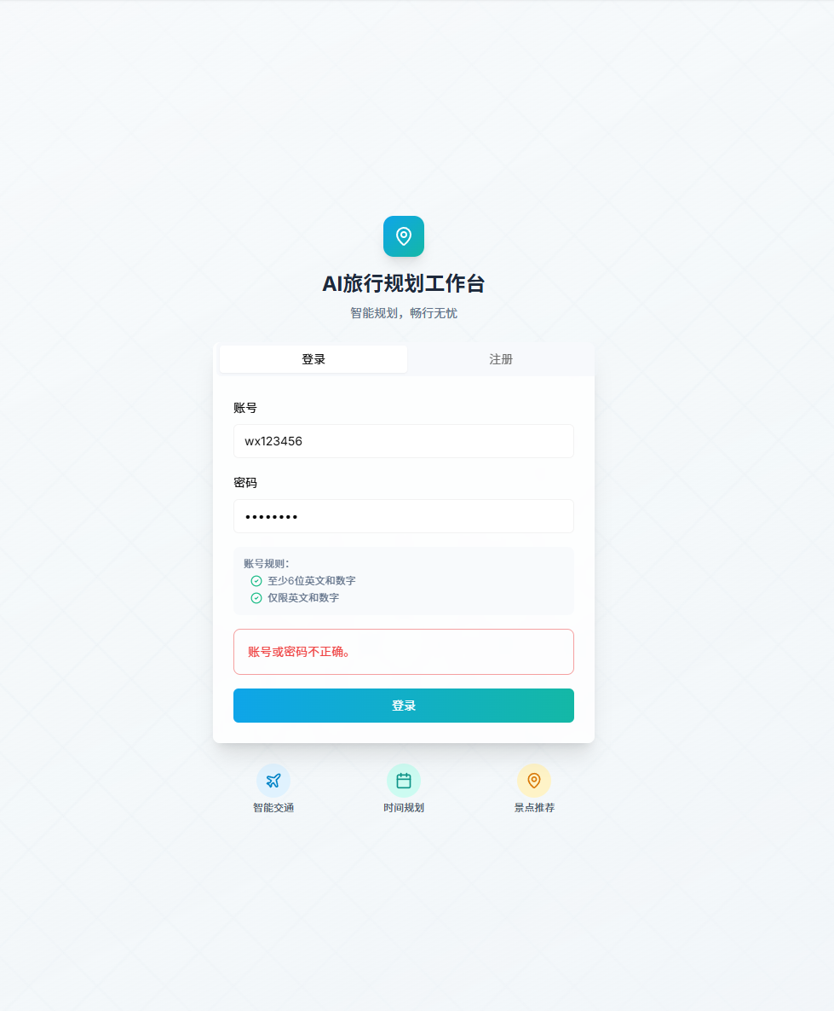
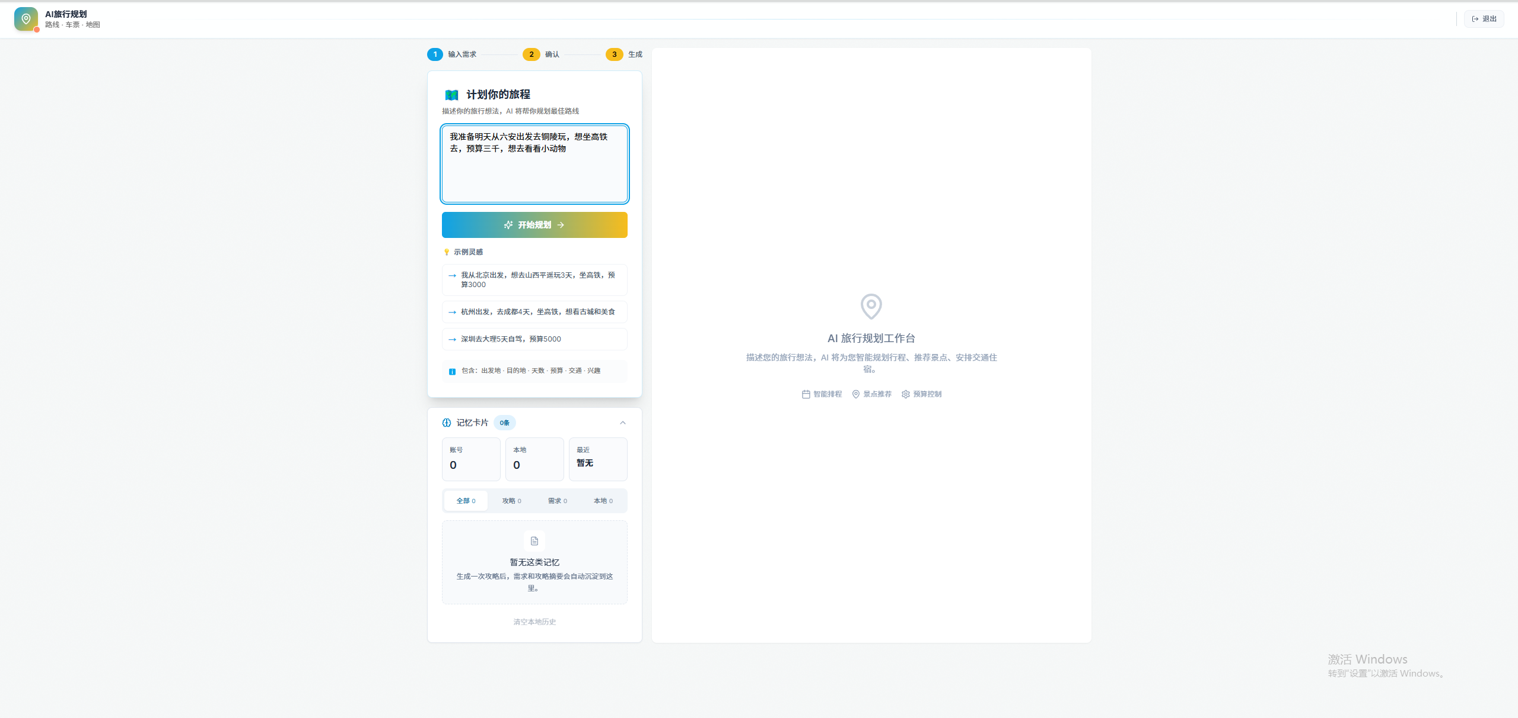
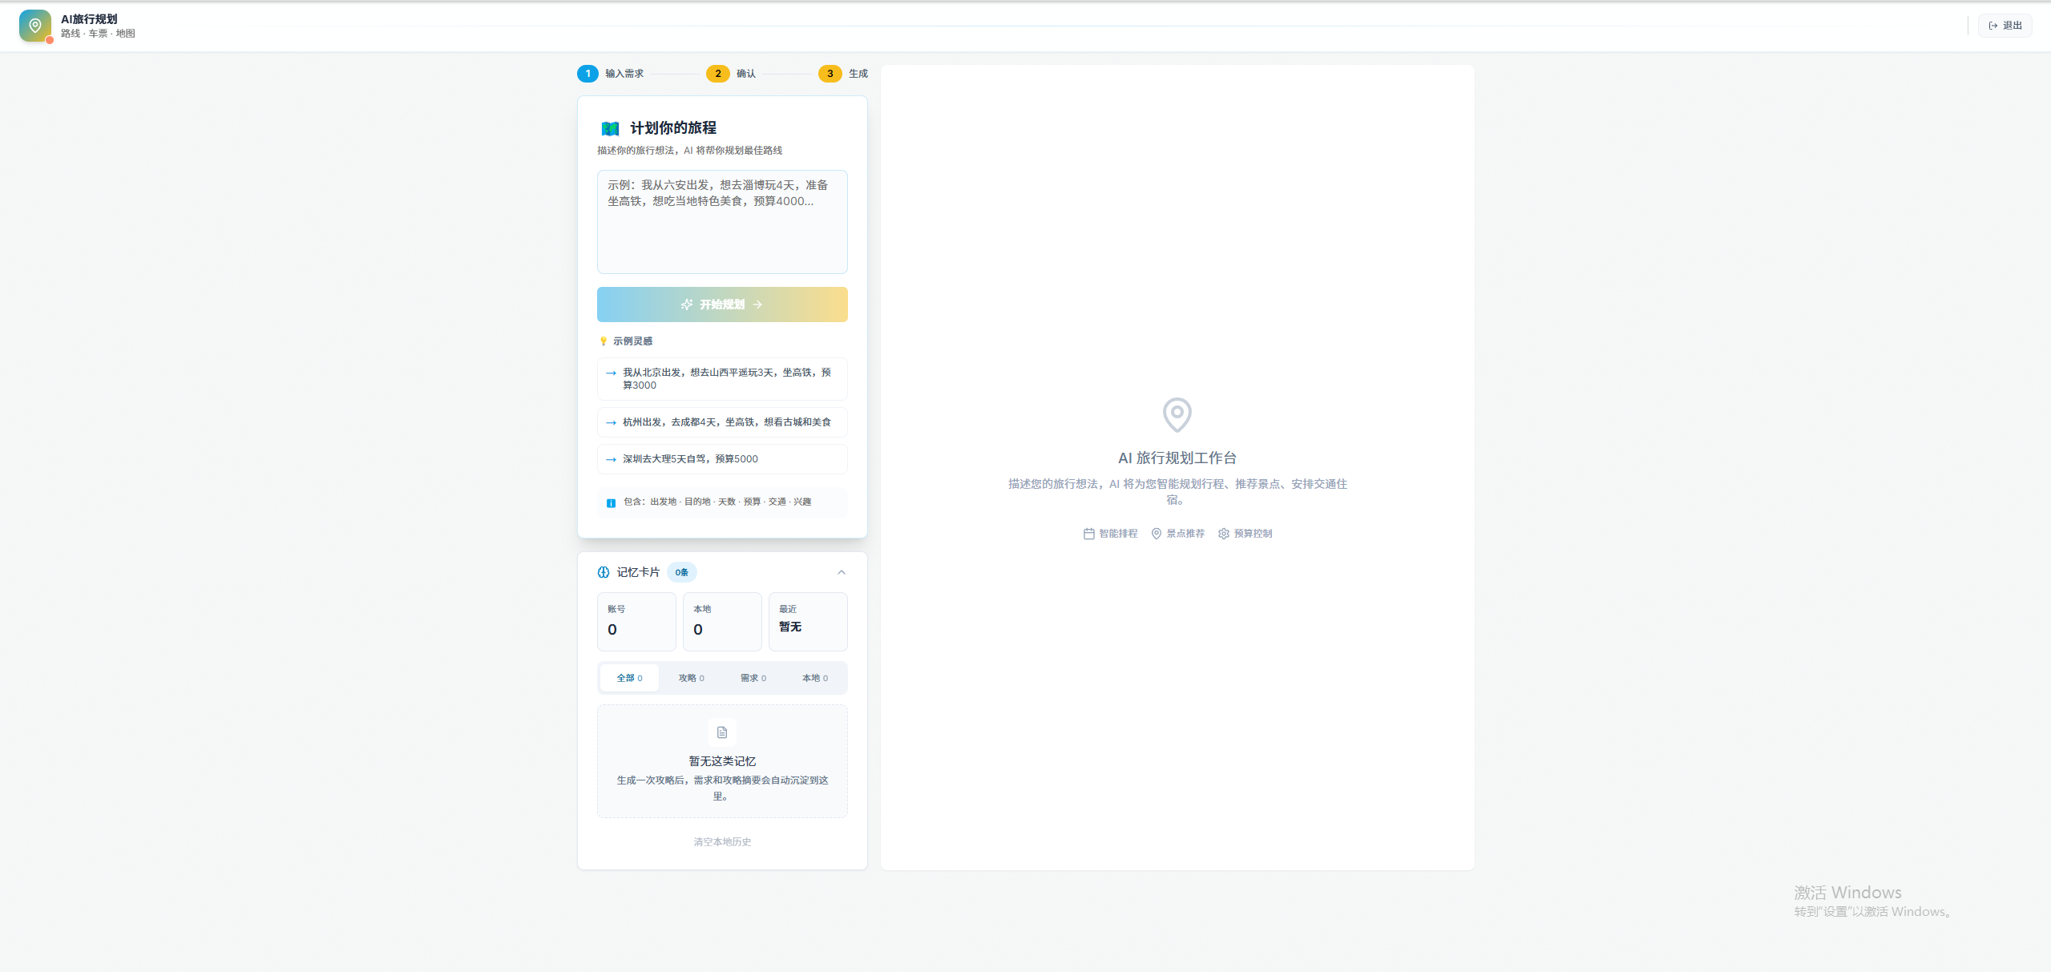
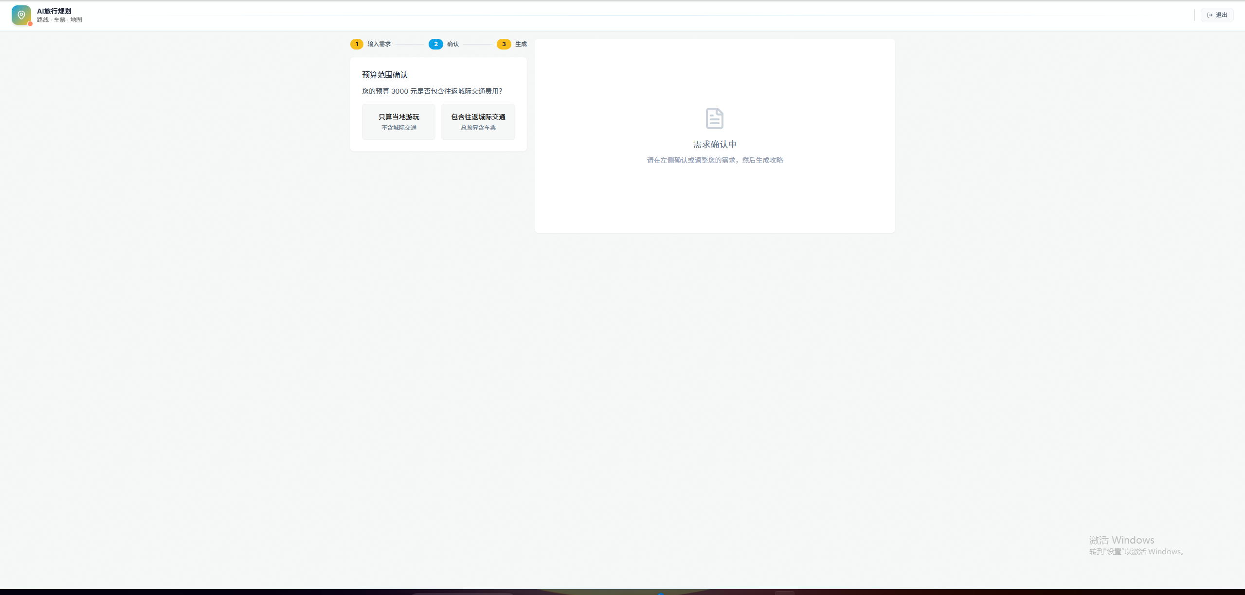
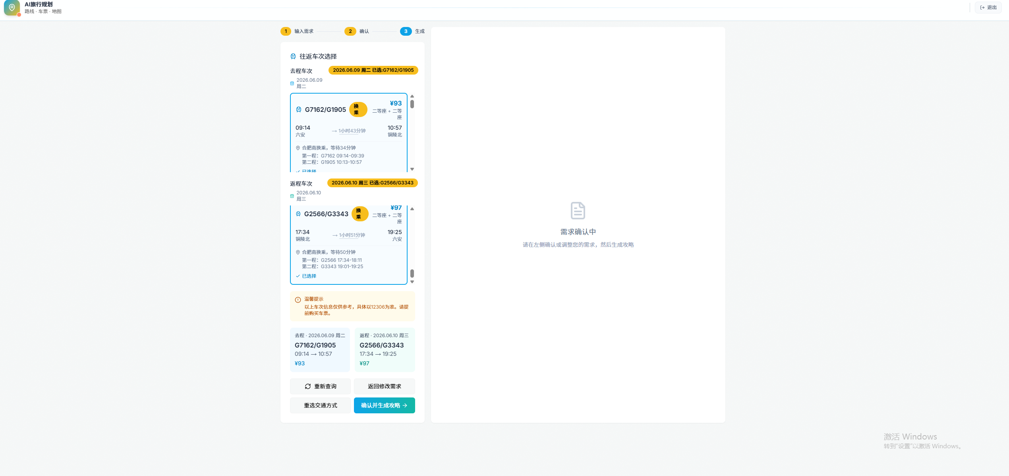
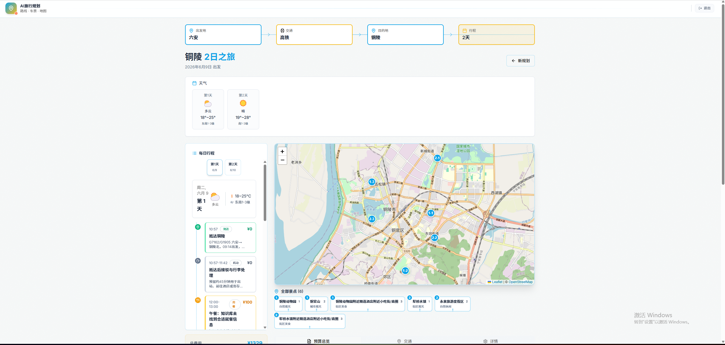
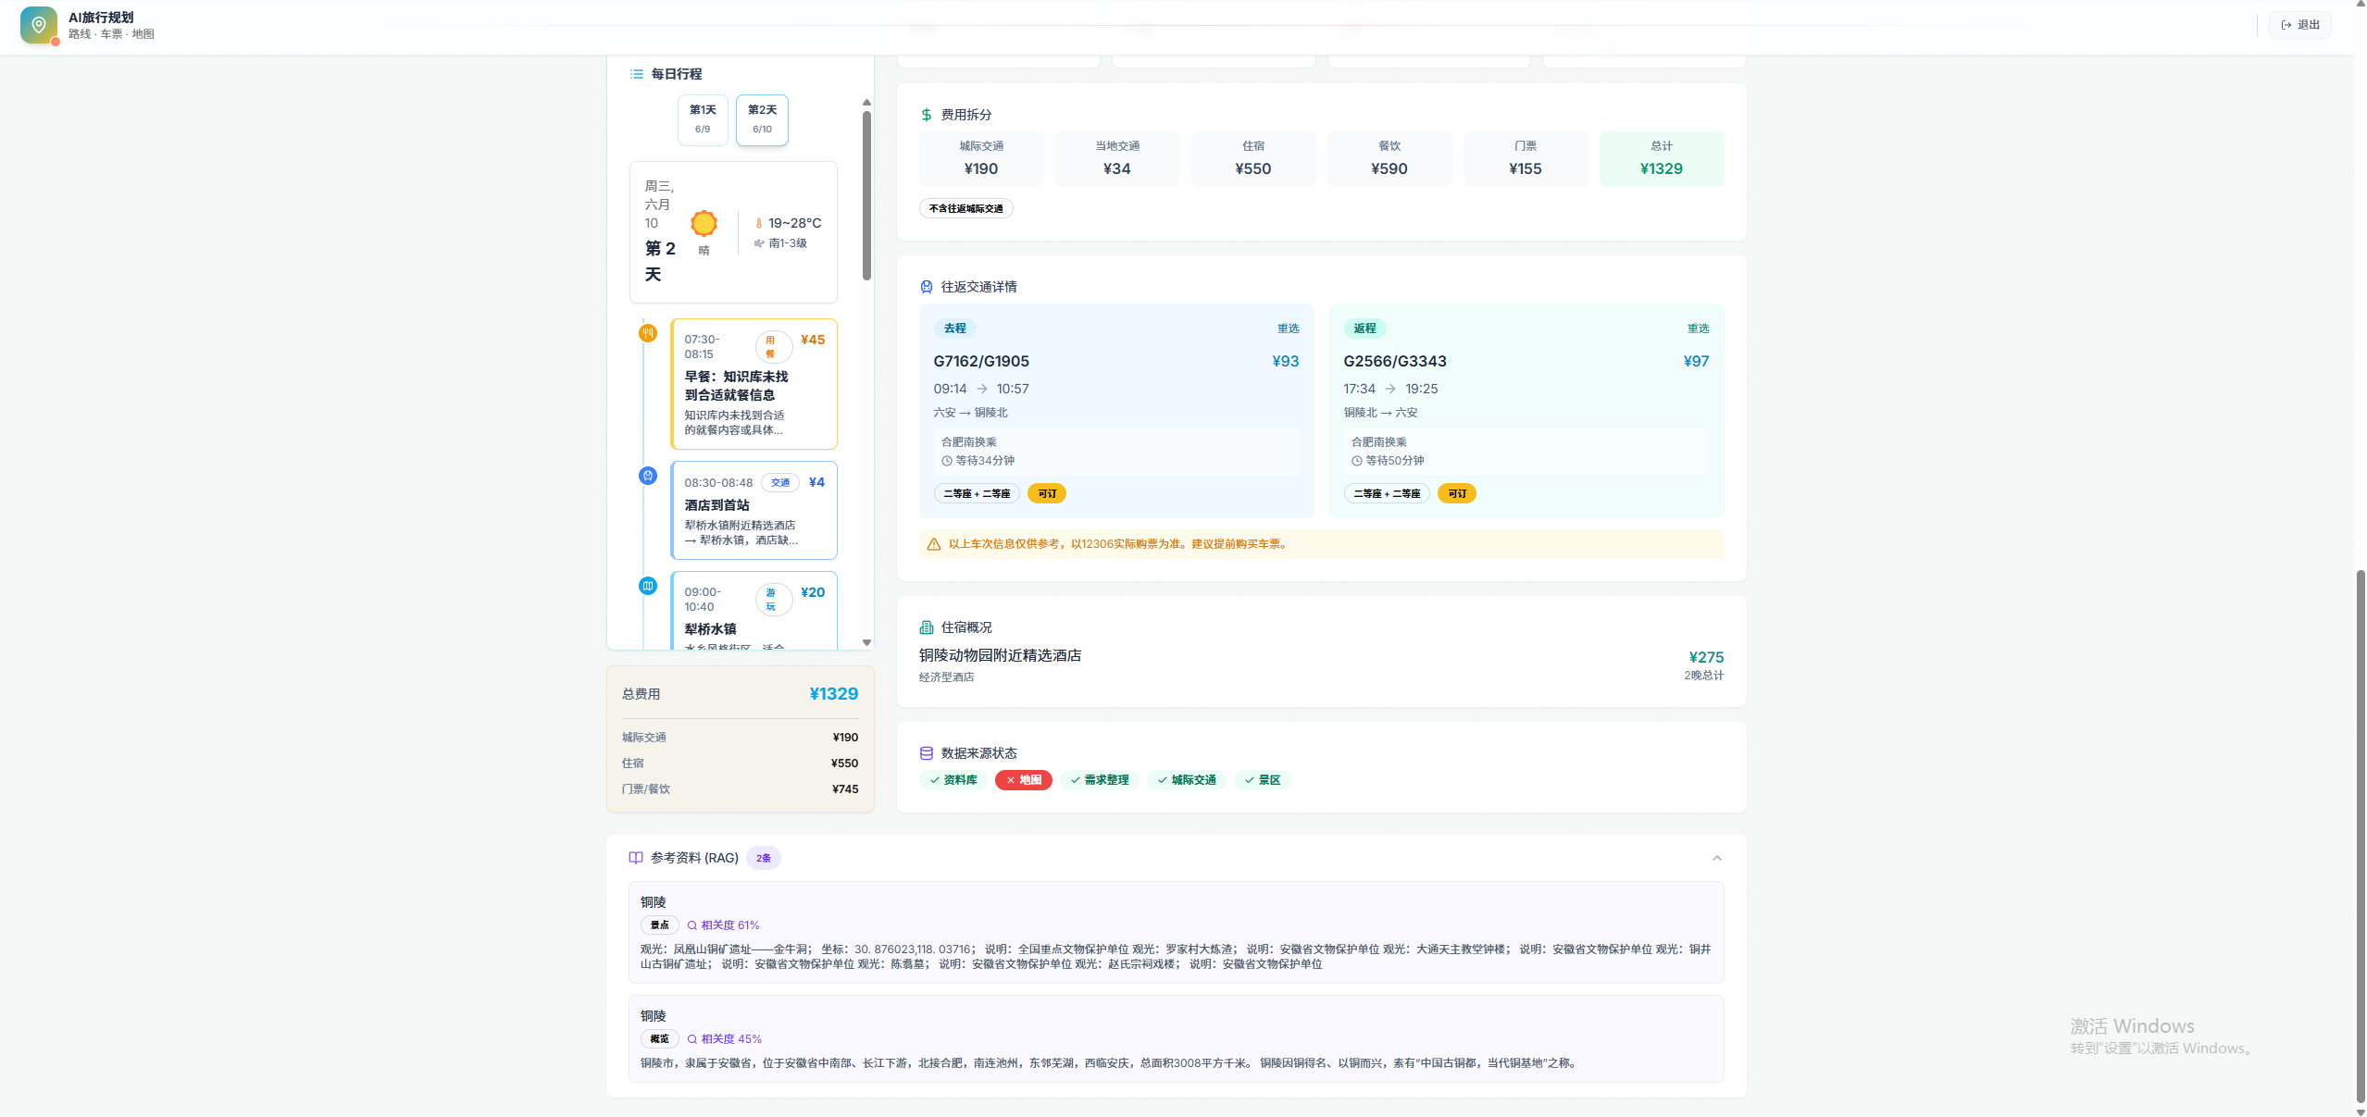

七、本地运行方式
安装后端依赖：
pip install -r requirements.txt
安装前端依赖：
npm install
首次生成旅游知识库和向量索引：
python -X utf8 scripts\prepare_tourism.py
python -X utf8 scripts\build_tourism_index.py
启动后端服务，当前前端默认代理到 7861 端口：
python -B scripts\serve_tourism_app.py --port 7861
如需同时启动 12306-MCP：
python -B scripts\serve_tourism_with_railway.py --port 7861
启动前端：
npm run dev
浏览器访问 http://localhost:3000/ 即可进入 Demo 小助手。

八、测试与验证
项目已完成基础可运行性验证。Python 核心模块编译通过，前端 TypeScript 类型检查通过，自动化测试共 70 项全部通过。
- python -m py_compile：核心后端模块编译通过。
- npm run typecheck -- --pretty false：前端类型检查通过。
- python -m pytest：70 项测试全部通过。

九、总结
本项目完成了从网站数据源选择、向量索引构建，到 RAG 检索、LLM 生成、工具调用和前端应用展示的完整流程。系统可以本地运行，用户能够注册登录、输入旅游需求、选择往返高铁、生成旅游攻略，并查看历史记忆和参考资料。

